Juge-Arbitre
Catherine LAGACHE

Numéro d’autorisation
22.LIFB.91/TI.F./009
vous accueille pour de son tournoi les 21 & 22 janvier 2023
Tous Renseignements
Guillaume RENAULT : bretibad@gmail.com ou 06 72 61 28 68
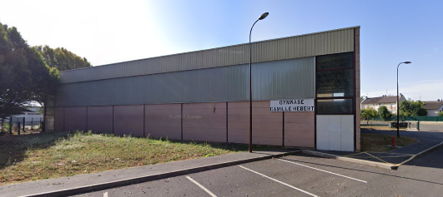  Lieu  Gymnase Camille Hébert  Allée des martyrs Irlandais  91220 Brétigny-sur-Orge  Tél. : 01 60 84 04 25  Horaires  Samedi 21 janvier 2023 de 7h30 à 23h00  (SIMPLES et MIXTE)  Dimanche 22 janvier 2023 de 7h30 à 19h00  (DOUBLES – DH/DD)  Date limite d'inscription  23 décembre 2022  Tirage au sort  06 janvier 2023 | Séries  3 séries déterminées en fonction du CPPH  Tableaux  SH SD DH DD DX  Tous les tableaux se joueront avec une phase en poule suivie d'une phase à élimination directe  2 tableaux max. / joueurs  Tarifs  14€ (1 tableau) et 20€ (2 tableaux)  Inscription  Uniquement en ligne sur  https://badnet.fr/tournoi/public/informations?eventid=17179  Volants  RSL Tourney 4

Hébergement  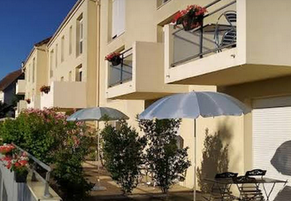  Résidence Carouge APPARTHOTEL :  34, rue de l’Orge – BRÉTIGNY SUR ORGE – 01 60 84 78 25  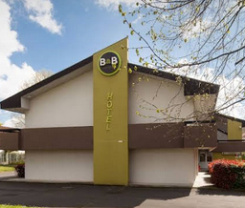  B&B : sortie 42, La Francilienne, zone des Champcueils BRÉTIGNY SUR ORGE - 08 92 78 80 22  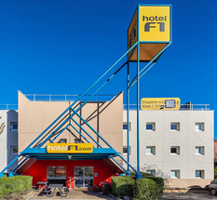  Formule 1 : Lieu-dit Les Champcueils, Rte de Champcueils BRÉTIGNY SUR ORGE - 08 91 70 51 99 | Restauration  Les BRETIGIRLS and BRETIBOYS reprennent également du service ... gastronomiquement parlant. BRETICROQS, BRETIDOGS, BRETICREPES, et BRETISOURIRES pas en option, seront de retour.  Partenaire technique  Un stand technique sera aussi disponible pendant toute la durée de la compétition pour vos achats compulsifs ou de circonstance (cordage, raquettes, articles de sport, volants…).  Plus d'infos  Une question à poser ou simplement le souhait de profiter de BRETIBAD pour vous rapprocher autour d’une passion commune pour le BADMINTON, une adresse s’impose, http://bretibad.fr , le site référence du Badminton... à Brétigny sur Orge,  ainsi que la Page FACEBOOK du club (https://www.facebook.com/bretibad), et donc toutes les dernières infos concernant le tournoi.

